苗栗縣育英國小一一三學年度下學期六年甲班 班級經營計畫

徐仕龍
- 班級經營理念
  - 營造愉悅、安全的學習環境，陪伴孩子快樂學習（要求學生注意班級環境整潔衛生，要求學生一定要睡午覺）。
  - 鍛鍊強健的體魄：適當增加運動時間（每星期一第二節大下課跳健身操，每星期四第二節大下課體育活動。），增進學生體力、運動技能和團隊精神。
  - 鼓勵獨立自主：學生在高年級時生活上能自理，少依賴父母，以服務的心多做家事、班務。（要求學生每節課準時上課；每節課老師還沒有開始上課前朗誦該課課文，培養學生閱讀能力與專注力，希望慢慢培養學生能主動學習。）
  - 促進同儕學習：經常表揚孝悌、服務、負責、合群等善行楷模，讓學生能見賢思齊（彼此互相要求與提醒上課要認真）。
- 班級經營目標：
每個學生都很重要、都需要被欣賞、被尊重、被引導而找到潛能發揮的方向！因此徐老師期許能和各位家長一起用愛與榜樣，帶領學生們朝向四大目標，快樂前進：
  - 典範的品德教育:期許老師、家長、班級幹部都能以身作則，成為學生的好榜樣。從日常生活中逐步做起，形塑兒童端正的品德，使其表現出合宜的舉止言行。
  - 良性的親師溝通:透過聯絡簿、電話、書信、面晤懇談、電子郵件等聯絡管道，暢通親師之間的溝通與聯繫，讓彼此成為互信互助、攜手教育學生的好夥伴!
  - 適當的體能活動:鼓勵學生利用下課時間，到操場舒展身心鍛練體能。也建議家長經常利用假日帶學生親近大自然。全學年規劃校外教學活動，讓師生走出戶外，以大自然為師。
  - 積極的人生態度:引導學生探索自我、融入團體、進而培養樂觀進取的思考習慣與盡責負責的處世態度。
- 班級經營策略
  - 課程與教學 -----各科教學進度內容：參照教學計劃內說明（說明各教學主題與評量時間）。
    - 國語科:預習—課文預覽、生字查成語和造詞。上課—專注、做筆記、主動延伸課外閱讀。複習—完成習作、直行本語詞解釋、生字本查字典等作業。評量—每課一次小考:語詞、生字、成語、修辭法。學生準備成語典或字典，於上課中使用。
    - 數學科:著重預習、複習、練習三部曲，並且強化學生的基本概念與讀題能力。每單元均配合習作及練習簿的作業練習與隨堂的測驗，考前則全面複習並作適當的 考卷評量。平常成績占50%，定期評量約占學期成績的 50％。

  - 功課表：
苗栗縣三義鄉育英國小 113學年度 第2學期
【六年甲班】功課表 導師：徐仕龍
 | 星期一 | 星期二 | 星期三 | 星期四 | 星期五
7:50~8:00 | 晨讀時間 | 晨讀時間 | 晨讀時間 | 晨讀時間 | 晨讀時間
8:00~8:35 | 教師晨會 | 導師時間 | 導師時間 | 導師時間 | 兒童朝會
第 1 節  8:40~9:20 | 社會  (鍾昕穎) | 體育  (康元甲) | 英語  (彭詩喬) | 學校行事  (徐仕龍) | 數學  (徐仕龍)
第 2 節  9:30~10:10 | 社會  (鍾昕穎) | 健康  (康元甲) | 國語/巡迴  (徐仕龍) | 綜合/社團  (徐仕龍) | 國語/巡迴  (徐仕龍)
10:10~10:25 | 健康操 | 圖書借閱 | 資源回收 | 體育活動 | 圖書借閱
第 3 節  10:25~11:05 | 音樂/雙語  (張潁旂) | 社會  (鍾昕穎) | 數學  (徐仕龍) | 綜合  (徐仕龍) | 自然  (張潁旂)
第 4 節  11:15~11:55 | 自然  (張潁旂) | 英語  (彭詩喬) | 電腦  (彭詩喬) | 英語  (彭詩喬) | 自然  (張潁旂)
12:25~13:05 | 午間休息
第 5 節  13:15~13:55 | 數學  (徐仕龍) | 校訂課程  (徐仕龍) |  | 音樂  (張潁旂) | 綜合  (徐仕龍)
第 6 節  14:00~14:40 | 國語/巡迴  (徐仕龍) | 國語/巡迴  (徐仕龍) |  | 國語/巡迴  (徐仕龍) | 客家語  (鍾林英)
第 7 節  14:50~15:30 | 體育  (康元甲) | 校訂課程  (徐仕龍) |  | 數學  (徐仕龍) | 藝文  (徐仕龍)

  - 家庭作業：
希望家長能夠共同參與學生的課業書寫過程。
  - 晨光活動：
星期一 | 星期二 | 星期三 | 星期四 | 星期五
健康操 | 加強課業 | 語文活動 | 體能訓練  加強課業 | 語文分享  體能訓練
  - 評量方式------教師將秉持公平公正原則，紀錄同學上課表現、同儕互動情形，並登錄其平時作業、學習單、定期評量等各項成績，再依相關規定以電腦統計計分。為了 維護公平原則，凡是各項作業缺交或遲交者，會登記在紀錄本上，情形較嚴重者 會在聯絡簿上提醒督促補交，並酌予扣除平常分數。平常成績佔５０％，月考成績佔５０％
  - 榮譽制度：
    - 勉勵章：
      - 相關作業與聯絡簿的完成蓋勉勵章。
      - 行為生活表現良好給予鼓勵。
      - 小義工
      - 代表學校參加學校相關比賽
    - 老師相關獎勵：位學生訂定目標，達成後有一定獎勵，例如看電影、吃飯、旅遊…
  - 班級幹部：
班長 | 學藝 | 衛生
徐苡恩 | 賴又慈 | 傅永杰
- 親師合作
  - 感謝您每天親覽聯絡簿、各項回家功課、指導學生養成良好的生活習慣，照顧學生的情緒或課業的困惑。各項通知、交回條也煩請您務必詳加閱讀並準時繳 交回條（以當天發，隔兩日繳交為原則。但是如果有特殊狀況，請家長在聯絡簿上加以說明，讓老師瞭解原因即可） 作業完成方便的話再麻煩家長簽名，謝謝您的配合！
  - 回家作業：學生可以充分規劃自己的時間表，提前準備學具、事先做好預習的工作。也懇請家長都能撥空聆聽學生的心聲，關懷學生的心理發展與學習狀況，適度指導學生，做學生的好榜樣與心靈導師。如有任何意見或疑問，歡迎和老師聯繫討論。感謝您的關心與配合喔！
  - 班級聯絡網：歡迎家長與學生常常到班網與徐老師的臉書逛逛留言，有任何問題也可以在網站上留言給老師。
    - 六甲班級網頁： https://class.tn.edu.tw/modules/tad_web/index.php?WebID=11964
    - 徐仕龍老師臉書：http://www.facebook.com/xu.wei.378

- 學校重要行事
02/11 正式上課
02/27 推動客語
02/28 放假
03/20 推動客語
04/03~04/06清明假期
04/08 金龍窯與陶藝博物館參訪
04/10 推動客語
04/17、4/18期中考
4/22~4/23戶外教育
04/25父母親節賀卡製作比賽
05/01 晚會預演
05/09 母親節晚會
05/12 作業抽查(高年級)
05/15 校內作文比賽
05/19 作業抽查(中年級)
05/22 推動客語
05/23 選全校模範生
05/26作業抽查(低年級)
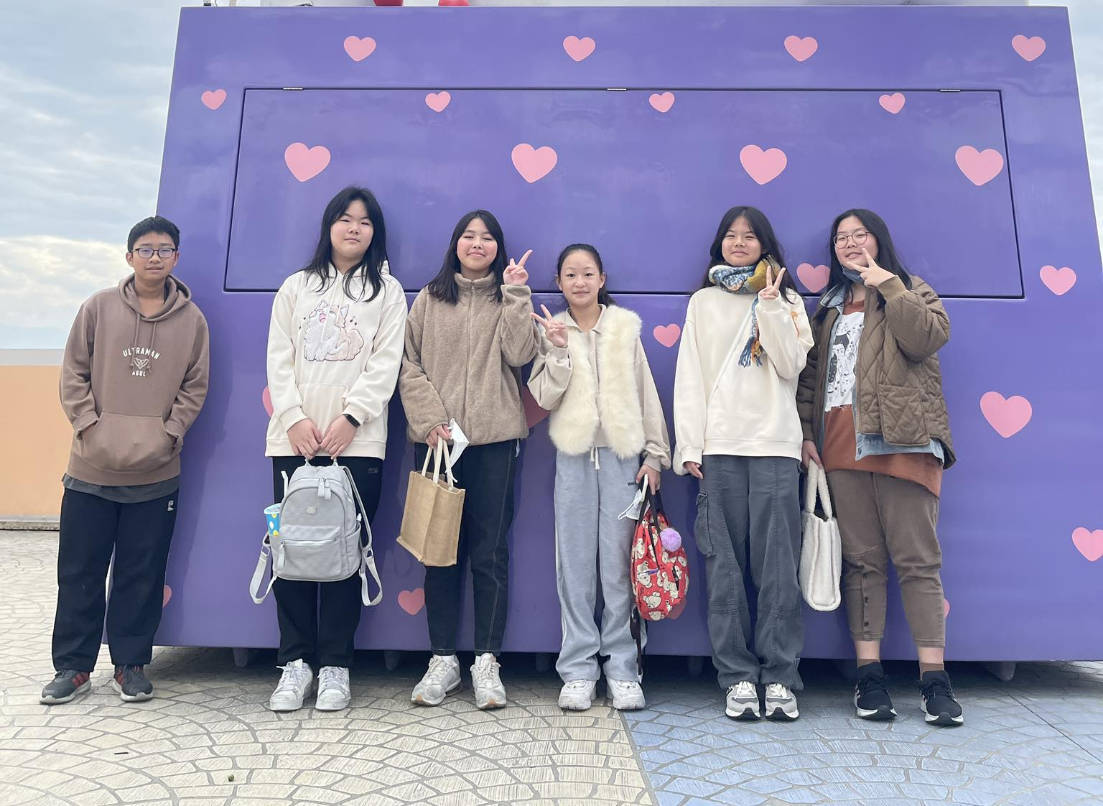
05/27、05/28畢業考
05/29 學力檢測
05/30端午節補假
06/16畢典預演
06/18畢業典禮
06/19推動客語
06/24、6/25期末考
06/25校務會議
06/30休業式

